济南大学反向代理服务使用方法
（济南大学网络中心 2007年3月26日）
在浏览器中配置使用代理服务器,操作步骤（以IE为例）：
1.在IE的“工具”菜单中选择“Internet选项”；
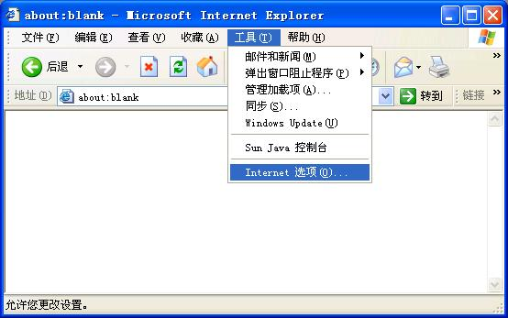2.选“连接”；
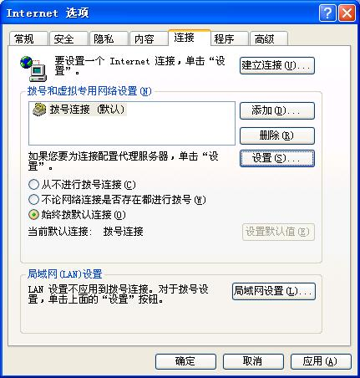
3.拨号和ADSL用户请点击“设置”，社区宽带局域网用户请点击“局域网设置”（上图）。点击后出现的页面如下：
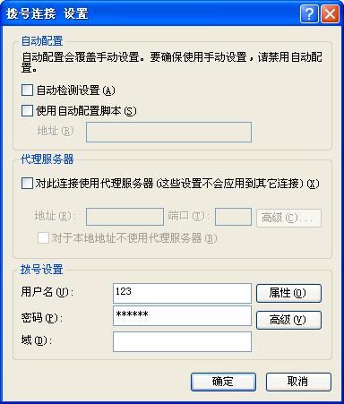拨号用户
(网络设置不同，图片中的内容可能有差异)

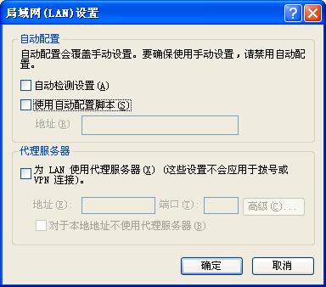局域网用户

4.选择“对此连接使用代理服务器”或“为LAN使用代理服务器”，地址：rps.ujn.edu.cn，端口为8000（考虑到部分地区对rps.ujn.edu.cn域名解析有问题，可以直接填写反向代理的地址：124.128.158.37,其它不变）
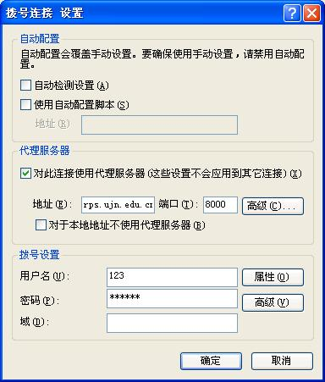拨号用户
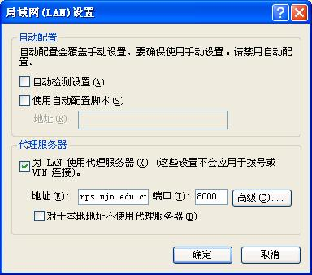局域网用户
5.点击“确定”，点击“确定”。

6.配置完成。请在地址栏输入济南大学网址：www.ujn.edu.cn，单击“转到”
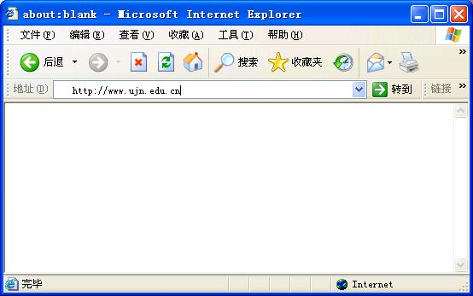
7.请在弹出的窗口中输入帐号和密码：
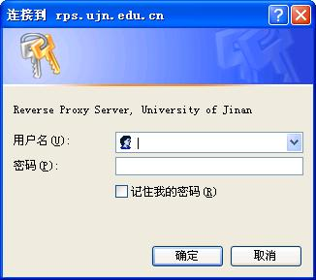
注意：用户名是我校教工邮件系统“@”前面的部分，密码是您学校邮件的密码；
输入帐号前，请检查输入窗口的标题是否为“连接到 rps.ujn.edu.cn”,
请不要在其他窗口输入您的帐号密码，以免帐号被盗用；
8.如果操作无误，网络连接正常，您就能够访问校内受限的网络资源了。
9.当您访问除了校内网络资源的其他网站时，请取消代理设置，以免影响访问速度。
10.如有疑问，请发送电子邮件到nicmaster@ujn.edu.cn。

———————完——————

